# **unity编安卓包相关总结**

作者：[vian](http://gad.qq.com/user/index?id=55567)

链接：http://gad.qq.com/article/detail/286454

本文主要介绍编安卓包的内容分析、过程、运行效果、注意事项、拓展相关，希望加深对出包流程、工程特殊目录、更新等相关的理解。

**编安卓包前准备：**

1.unity5.6.2f1，安卓sdk,javaJDK。

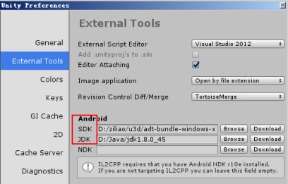

2.在build settings面板，选中Android，如果没有安装Android模块，需要先下载安装。具体如下所示：

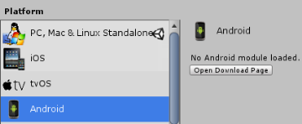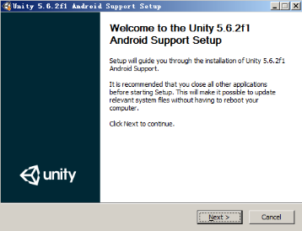

3.安装完毕之后才能开始build。如何编包具体不在本文描述，重点是分析编包的过程和相关内容。

**编包分析：**

1.工程目录简介

这里主要说明一下Resource、StreamingAssets这两个目录。

Resource下的资源不管用不用都会打到包里去，会做压缩处理。被Resource里的内容引用到的外面内容也会被打包。

StreamingAssets下的资源也会打到包里但它不会压缩，该目录为只读，各个平台Application.streamingAssetsPath路径也不一样。

测试工程目录如下：

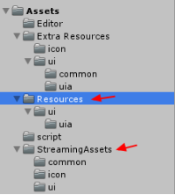

2.一般会把一些ab包放到StreamingAssets下，编包时会一起编进去。这里需要注意的是，为了编包不产生多余文件，我们需要把已经打包ab包的原始文件移出去，比如上文uia目录可整体移出，然后在编包，编完在移回来。当然整个过程完全可以脚本执行，感兴趣的去研究下，这里不做阐述。

下面对照看看打ab包前后编的apk包解压内容，具体如下：

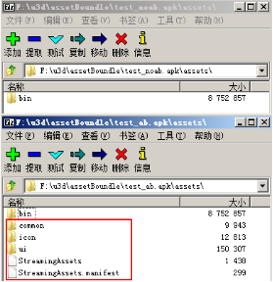

3.运行效果

Unity编辑器里效果如下：

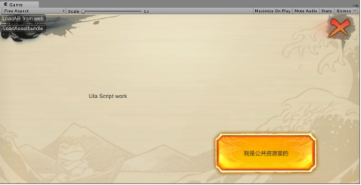

Hongmi note4X展示效果如下：

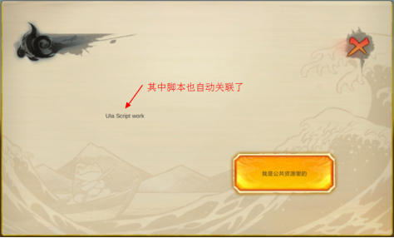

tx手游助手效果：

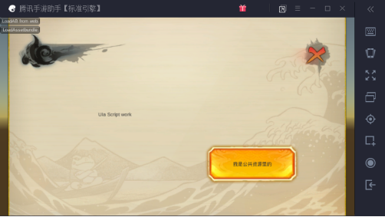

**注意事项：**

1.注意打ab包设置正确的BuildTarget；

2.编包前注意移出已打ab的原始资源；

3.注意安卓的路径，起初被这个路径折腾了。还是多动手测试一下便知，我用手机最后测试使用成功的是Application.dataPath + "!assets"。

以下为网上资料说可用的各种路径，请勿尽信测试均失败：

Application.streamingAssetsPath;

Application.dataPath + "!/assets";

"jar:file://" + Application.dataPath + "!/assets";

附上Android各路径:

*Application.dataPath：*

/data/app/package name-1/base.apk   
*Application.streamingAssetsPath：*

jar:file:///data/app/package name-1/base.apk!/assets   
*Application.temporaryCachePath：*

/storage/emulated/0/Android/data/package name/cache   
*Application.persistentDataPath：*

 /storage/emulated/0/Android/data/package name/files

**拓展：**

假如这是个外网包已发出，后面需求改了aUI.prefab资源等（未修改代码相关逻辑），我需要重新编一个ui_aui的ab包供外网去更新。要如何处理？

一些思路：

首先你不可能重新编个包吧，这样严重不符合规范。轮到CDN上场了，我们可以把更新的ab包放到CDN路径，WWW加载进来。由于streamingAssetsPath只读，我们可将更新的ab包存到persistentDataPath，后续资源版本未有更新前都可继续使用，但老的ab包我们删不了导致会存在两份资源。